Revisión por pares
Objetivo: Identificar y corregir defectos, es decir, discrepancia, error o problema identificados en los productos de trabajo seleccionados de acuerdo con los criterios establecidos.

Diagrama de flujo

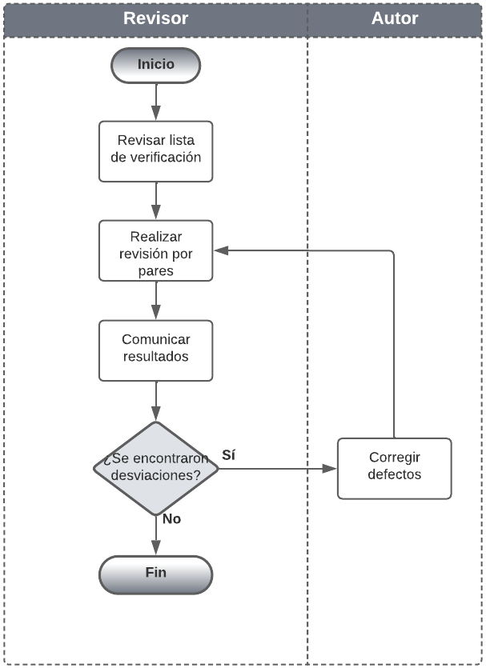
Nota: Este diagrama tiene un editable en formato VSDX. Puede abrirse en Visio, draw.io, otros.

Descripción general del procedimiento

Dueño de procedimiento | Gerente de desarrollo
Políticas | - El revisor debe mantener actualizada la lista de verificación para llevar a cabo la revisión entre pares.  - El revisor debe tener el mismo nivel o mayor de competencias que el autor del producto de trabajo.  - Se deben seguir los criterios establecidos para determinar los productos que serán sometidos a revisión entre pares.
Entradas | - Productos de trabajo seleccionados
Criterio de entrada | - Los productos de trabajo deben estar terminados y listos para ser revisados
Salidas | - Resultado de la revisión por pares  - Producto de trabajo actualizado
Criterio de salida | - Tienen que estar resueltos todos los defectos identificados
Herramientas | - FT-RXP código  - FT-RXP diseño de software  - FT-RXP especificación de requisitos  - FT-RXP gestión de pruebas  - FT-RXP manual de usuario  - FT-RXP manuales técnicos  - FT-Informe RxP nivel proyecto  - DZ-Criterios de selección para RXP
Métricas | Defectos en RXP

Actividades

Paso | Actividad | Descripción | Salida | Rol
 | Revisar lista de verificación | Se verifica que la lista de verificación contenga todos los elementos requeridos para la revisión del producto de trabajo específico. En caso necesario, se realiza una actualización de dicha lista. | Lista de verificación revisada y actualizada  todas las FT-RxP | Revisor
 | Realizar revisión por pares | Se realiza la revisión por pares del producto de trabajo siguiendo la lista de verificación establecida. Los resultados de la revisión se documentan dentro del checklist.  Se identifica el tipo de defecto en caso de detección. | Resultados de la revisión | Revisor
 | Comunicar resultados | Los resultados de la revisión entre pares se comunican a través de correo electrónico, adjuntando el enlace al documento que contiene los resultados.  En caso de que se identifiquen defectos, se notificará la fecha límite para su resolución y se solicitará que se indique el motivo por el que se presentó el defecto.  ¿Se encontraron desviaciones?  Sí, continuar al paso 4.  No, fin del procedimiento. | Correo electrónico | Revisor
 | Corregir defectos | Resolver los defectos reportados por el revisor. Esto implica realizar las modificaciones correspondientes en el documento y seguir con el control de versiones de acuerdo con lo establecido en el plan de gestión de la configuración.  Una vez que estén resueltos, se informa al revisor para que realice la revisión de dichos defectos corregidos.  Regresar a la actividad 2. Esta actividad se llevará a cabo hasta que se resuelvan los defectos. | Documento actualizado  Correo electrónico | Autor
 | Informar a dirección | Informar a dirección general los resultados obtenidos en los RxP Checklist  Fin del procedimiento | Informe de RXP | Revisor

Guías de adaptación
Sirven para adaptar una actividad o plantilla al procedimiento estándar por solicitud del cliente, y solo para ese caso, dando así flexibilidad al procedimiento.

No. | Número de actividad | Guía de adaptación
1. | No aplica | No aplica

2.

Información del documento

Historial de versiones

Si se tiene un sistema de gestión de versiones eliminar este apartado.

Fecha | Versión | Descripción | Autor
dd/mm/aaaa | 1.0 | Creación del procedimiento | Nombre y apellido
27/07/2026 | 1.1 | Se agregan FT-Informe RxP nivel proyecto y DZ-Criterios de selección para RXP a la lista de herramientas; se corrige un typo. | Carlos Quintero N.
 | Número de la versión v.v | Descripción de los cambios realizados en el documento

